Pyhän Henrikin Pyhiinvaellusyhdistys
Kevätkokouksen 2022 pöytäkirja

Aika: 28.3.2022 klo 18.00-
Paikka: Yläneen työväentalo, Haverintie 28
Läsnä: Liitteenä osanottajalista

1.Kokouksen avaus
Jouni Elomaa avasi kokouksen 18.05

2. Kokouksen puheenjohtajan, sihteerin, pöytäkirjantarkastajien ja ääntenlaskijoiden valinta
Valittiin puheenjohtajaksi Jouni Elomaa, joka kutsui sihteeriksi Kalevi Salmin. Pöytäkirjantarkastajiksi ja ääntenlaskijoiksi valittiin Menni Heikkinen ja Kim Schlesier

3. Kokouksen laillisuuden ja päätösvaltaisuuden toteaminen
Todettiin kokous lailliseksi ja päätösvaltaiseksi.

4. Kokouksen työjärjestyksen hyväksyminen
Hyväksyttiin työjärjestys muutoksitta.

5. Vuoden 2021 toimintakertomuksen esittely ja hyväksyminen
Toimintakertomus vuodelta 2021 esiteltiin ja hyväksyttiin.

6. Vuoden 2021 tilinpäätöksen esittely, toiminnantarkastajien lausunto ja tilinpäätöksen vahvistaminen
Rahastonhoitaja Päivi Punta esitteli tilit ja tilinpäätöksen. Luettiin toiminnantarkastajien lausunto. Tilinpäätös vuodelta 2021 vahvistettiin.

7. Tili- ja vastuuvapauden myöntäminen
Myönnettiin tilivelvollisille tili- ja vastuuvapaus vuodelta 2021.

8. Muut mahdolliset asiat
Muita mahdollisia asioita ei ollut

9. Informoitavaa, keskusteltavaa ja kokouksen päättäminen
a) Hankkeen johtoryhmä on pyytänyt tarjouksia yhdistyksen uuden logon ja graafisen ilmeen kehittämiseksi. Tarjouksia on saatu 4, joista on pyydetty lausunnot kahdelta asiantuntijalta. Hallitus on päättänyt valita jatkosuunnittelijaksi Mainosnummi Simo Nummen Köyliöstä. Samalla hallitus hyväksyi lausunnonantaja Markku Koposen ajatukset piispan hiipan ja -sauvan uudelleen muotoilun tärkeydestä. Samalla todettiin, että nykyistä logoa ja merkintänauhoja joudutaan ja voidaan käyttää rinnan uuden kanssa.
b) Vuoden 2022 pyhiinvaellusta, 13.6.-19.6, suunnittelemaan on nimetty työryhmä Sirkka-Liisa Lattu, Eero Vuorio ja Kalevi Salmi. Vaelluksen hengellinen johtaja on Lea Purhonen, ruoka- ja majoitushuollon vastuuhenkilö on Sirkka-Liisa Lattu, ja hän koordinoi myös kuljetuksia. Reittivastaavana toimii Eero Vuorio ja tiedottajana Kalevi Salmi. Vaellukselle ei valittu johtajaa, mutta Sirkka-Liisa Lattu toimii yhteyshenkilönä vaelluksen aikana. Koska Eero Vuorio vaeltaa koko matkan, hän vastaa ongelmien ratkaisemisesta niiltä osin kuin ongelma-asiat matkan aikana- ilman Sirkka-Liisaa- on mahdollista ratkaista. Marketta Lattu toimii vaelluksen terveydenhoitajana.
Suunnittelu on edennyt hyvin. Joitakin muutoksia joudutaan tekemään viime kerran pitkän vaellukseen ohjelmaan ja näitä edelleen tarkennetaan. On myös pidetty palaveri yhdessä Lea Purhosen kanssa, jolloin sovimme, että vaeltajille painatetaan vihkonen, joka sisältää kaiken tarvittavan hengellisen materiaalin.
Vaeltajille painatetaan osanottajatodistukset ja harkitaan omakustanteisten vaelluspaitojen painattamista.
Kokouksessa käytiin myös keskustelua mahdollisuudesta vaeltaa osa reitistä ratsain. Suunnitteluryhmä sai tehtäväkseen miettiä myös tätä mahdollisuutta.
c) On sovittu muutoksesta, että Kalevi Salmi luopuu syksyyn mennessä vähitellen sihteerin tehtävistä. Työt jaetaan kahteen osaan, sihteerille Menni Heikkinen ja tiedottajalle Jarno Johansson. Tehtävien toimenkuvat on laadittu yhdessä heidän kanssaan ja myös hallitus on ne hyväksynyt. Menni Heikkinen ja Jarno Johansson olivat paikalla ja saivat raikuvat aplodit.
d) Hanke on edennyt oletettua hitaammin ja sille ollaan hakemassa jatkoaikaa 3.8.2023 asti. Tällöin haetaan myös pidennystä Säkylän kunnalta otetun lainan maksuaikaan vuoden 2023 loppuun.
e) Hankkeeseen jo palkattujen Terttu Pesonen-Säilän ja Eila Hoffrenin lisäksi palkataan eräopas Sampo Rouhiainen koordinoimaan reitin kunnostustöitä ja toimimaan talkoolaisten työnjohtajana.
f) Maanomistajasopimuksista on yli puolet jo valmiina. Loput valmistunevat toukokuun aikana ja selvittelyssä ovat nyt yksityistiet ja niiden omistajat sekä Ruskon lentokentän päätyalue. Vaskijärven luonnonpuiston läpikulkuun meillä on väliaikainen lupa välille 1.6.-31.1. Välillä 1.2.-31.5. kulku on kielletty. Vastaavan pysyvän luvan tulemme saamaan myöhemmin.
g) Pyhiinvaelluskeskuksesta on loppunut yhdistyksemme esite Pyhän Henrikin tiestä. On painettu väliaikainen esite, 1500 kappaletta. Samoin on painettu pieni määrä esitettä tämän vuoden vaelluksemme esittelyyn. Pyhän Henrikin tien esitteestä tehdään myös pienempi painos ruotsiksi ja englanniksi.

Puheenjohtaja päätti kokouksen 19.10.

Jouni Elomaa Kalevi Salmi
puheenjohtaja sihteeri

Menni Heikkinen Kim Schlesier
pöytäkirjantarkastaja pöytäkirjantarkastaja

Liitteet: Kokouksen asialista, osallistujalista, vuoden 2021 toimintakertomus, Pyhän Henrikin tie eläväksi-hankkeen toimintakertomus, tilinpäätösdokumentit sekä toiminnantarkastajien lausunto

Pyhän Henrikin Pyhiinvaellusyhdistys ry

Kevätkokous ma 28.3.2022

Esityslista
- Kokouksen avaus

- Kokouksen puheenjohtajan, sihteerin, pöytäkirjantarkastajien ja ääntenlaskijoiden valinta

- Kokouksen laillisuuden ja päätösvaltaisuuden toteaminen

- Kokouksen työjärjestyksen hyväksyminen

- Vuoden 2021 toimintakertomuksen esittely ja hyväksyminen

- Vuoden 2021 tilinpäätös, tilintarkastajien lausunto ja tilinpäätöksen vahvistaminen

- Tili- ja vastuuvapauden myöntäminen tilivelvollisille

- Muut mahdolliset asiat

- Informoitavaa ja keskusteltavaa sekä kokouksen päättäminen

PYHÄN HENRIKIN PYHIINVAELLUSYHDISTYS RY– TOIMINTAKERTOMUS 2021
Pyhän Henrikin pyhiinvaellusyhdistys ry on perustettu 4.10.1999. Pyhiinvaelluksia Pyhän Henrikin tiellä on järjestetty jo vuodesta 1983 yhdistyksen edeltäjän Pyhän Henrikin pyhiinvaellustoimikunnan toimesta.
Yhdistyksellä oli toimintavuoden lopussa 37 vuosijäsentä, 11 ainaisjäseniä ja 2 kunniajäseniä, sekä 14 kannatusjäsentä.
Yhdistyksen kevätkokous pidettiin Teams-kokouksena 19.4., osallistujia oli 17. Syyskokous oli Turun Kristillisellä Opistolla 22.11., osallistujia oli 16.
Hallituksen kokoonpano vuonna 2021 oli pj. Jouni Elomaa (Turku) varapj. Sirkkaliisa Lattu (Nousiainen), Ion Durac (Turku), Arimo Helmisaari (Pöytyän Yläne), Timo Hiironen (Rusko), Kimmo Koivisto (Säkylä), Päivi Punta (Mynämäki), Kalevi Salmi (Säkylän Köyliö), Leena Simolin (Masku) sekä Hilkka Toikka (Kokemäki). Sihteerinä toimi Kalevi Salmi ja rahastonhoitajana Päivi Punta. Hallitus piti toimintavuonna 5 kokousta, joista 1 sähköpostitse.
Vuonna 2021 toiminnantarkastajina toimivat Miika Ahola (Mervi Lahtonen) ja Tapio Rastas (Jari Helmisaari).
Yhdistyksellä on neuvottelukunta, jonka puheenjohtajana toimi arkkipiispa emer. Kari Mäkinen ja varapuheenjohtajana Lauri Palmunen. Neuvottelukunta ei kokoontunut vuonna 2021.
Vuodelle 2021 suunniteltu pitkä pyhiinvaellus jouduttiin peruuttamaan COVID-19-pandemiasta johtuen. Sen tilalla toteutettiin Nousiaista Turkuun päivän vaellus, jossa osallistujia oli 12.
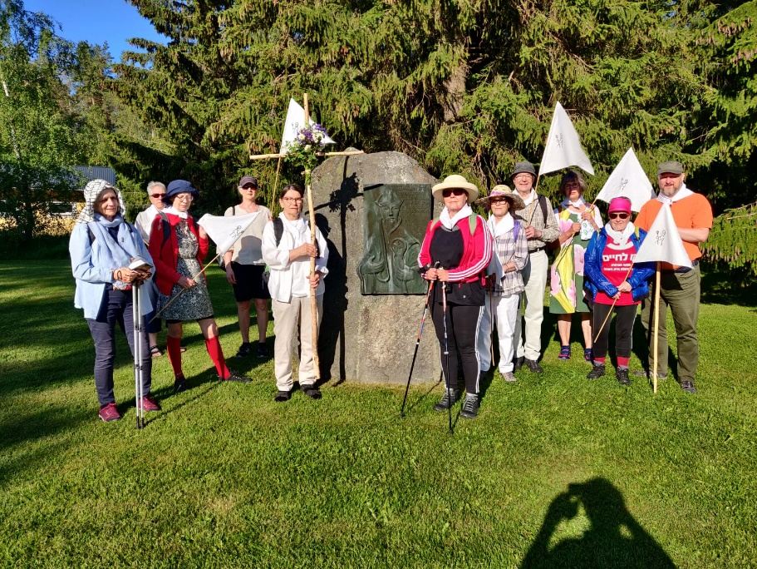
Yhdistyksen kotisivut toimivat osoitteessa https://www.henrikinvaellus.fi/. Sen lisäksi yhdistyksellä oli käytössään Facebook- ja Instagram-sivut.
Yhdistys käynnisti vuonna 2020 kaksivuotisen EU Leader-hankkeen ’Pyhän Henrikin tie eläväksi’, jota oli suunniteltu jo vuodesta 2016. Hankkeen tarkoituksena on kehittää reittiä, mm. lisäämällä sen tunnettavuutta, parantamalla reitin merkintöjä ja kuljettavuutta luonnossa sekä kehittämällä reitinvarren majoitusmahdollisuuksia yhdessä paikallisten toimijoiden kanssa. Hanke alkoi 3.8. 2020. Hankkeen kokonaisbudjetti on 79303,43 euroa, josta omavastuu 20%. Yhdistys otti hanketta varten 30000 euron lainan Säkylän kunnalta. Lainan takuuna oli hankepäätös. Hallitus asetti hankkeelle johtoryhmän, johon kuuluivat Jouni Elomaa (pj.), Sirkka-Liisa Lattu, Päivi Punta ja Kalevi Salmi. Hankkeen ohjausryhmässä yhdistystä ovat edustaneet Jouni Elomaa ja Mirja-Riitta Sjöholm, jonka irtisanouduttua Päivi Punta. Hankkeesta on lisäksi erikseen toimintakertomus
Yhdistys pyrkii toiminnassaan edistämään ekumeniaa. Yhdistys on Suomen Ekumeenisen Neuvoston kumppanuusjärjestö. Yhteistyötä jatkettiin Tour de Henrikin polkupyörävaelluksen sekä Helsingin katolisen hiippakunnan kanssa. Uutena tärkeänä yhteistyötahona oli Turkuun perustettu pyhiinvaelluskeskus. Lisäksi yhdistys jatkoi yhteistyötään Pyhän Henrikin Ekumeenisen taidekappelin kanssa. Yhdistyksen luottamushenkilöitä osallistui taidekappelin kannatusyhdistyksen toimintaan.
HALLITUS

Pyhän Henrikin tie eläväksi -hanke

TOIMINTAKERTOMUS 2021

Pyhän Henrikin tie eläväksi -hankkeen toinen toimintavuosi käynnistyi epävarmoissa merkeissä. Hankkeen projektipäällikkö Mirja-Riitta Sjöholm sairastui ja hän jäi vuodenvaihteessa 2020-21 pitkälle sairauslomalle, jonka päätteeksi hän irtisanoutui tehtävästään huhtikuun alussa. Jatkon osalta hankkeen johtoryhmä päätyi ratkaisuun, jonka mukaan projektipäällikön tehtävät jaetaan useammalle työntekijälle siten, että hyväksytyt palkkauskulut eivät ylity. Hankkeen ohjausryhmä hyväksyi ratkaisun kokouksessaan 19.4.2021

Uusia työntekijöitä ryhdyttiin etsimään ns. hiljaisella haulla. Tämä oli mahdollista, koska osa-aikaiset työsuhteet oli mahdollista täyttää ilman virallista hakumenettelyä. Haun tuloksena johtoryhmä haastatteli kahta henkilöä, joiden kanssa solmittiin määräaikaiset työsopimukset kesän 2021 aikana. Maanomistajasopimusten valmisteluun palkattiin Eila Hoffren ja hankkeen yleiskoordinaattoriksi Terttu Pesonen-Säilä. Hankkeen kirjanpidosta ja viranomaisraporttien laadinnasta huolehti Päivi Punta. Kalevi Salmi toimi hankkeen viestintävastaavana.

Johtoryhmän muodostivat puheenjohtaja Jouni Elomaa, varapuheenjohtaja Sirkka-Liisa Lattu ja jäsenet Päivi Punta ja Kalevi Salmi. Johtoryhmän sihteerinä toimi alkuvuoden Kalevi Salmi ja loppuvuoden 14.6. alkaen Terttu Pesonen-Säilä. Johtoryhmän kokouksiin osallistui myös maanomistajasopimuksia valmisteleva Eila Hoffrén. Johtoryhmä kokoontui vuoden aikana 10 kertaa usealla eri paikkakunnalla. Hankkeen ohjausryhmä piti vuoden aikana kaksi kokousta.

Pyhän Henrikin vaellusreitin graafisen ilmeen suunnittelu aloitettiin kesällä 2021 tarjouspyyntökierroksella, jota jatkettiin vielä syksyn aikana. Tarjoukset saatiin neljältä toimijalta, mutta päätöksen tekeminen siirrettiin seuraavan vuodelle. Syksyn 2020 aikana tehdyn kuntakierroksen ryhmätöiden purkaminen aloitettiin.

Yhteistyöneuvottelut vaellusreitin maanomistajien kanssa käynnistettiin heinäkuussa 2021 johtoryhmän hyväksymän sopimusmallin pohjalta. Vuoden loppuun mennessä sopimukset oli tehty 24 maanomistajan kanssa. Neuvottelut olivat vielä kesken noin 20 muun kanssa. Reittiä on kartoitettu vapaamuotoisin toimin talkootyönä sekä kävellen että pyöräillen. Osassa reittiä maanomistajien metsänhoidolliset toimenpiteet ovat vaikeuttaneet jopa reitin linjausten löytymistä. Vuoden lopulla tehtiin päätös uuden osa-aikaisen työntekijän pakkaamisesta reitin uudistamisen ja kunnossapidon suunnittelutehtäviin. Sähköisten kartta-alustojen käyttöön liittyvää tekniikkaa on selvitetty alustavasti, mutta varsinaiset toimenpiteet siirtyivät seuraavalle vuodelle.

Hankkeen ulkoista viestintää kehitettiin selkeyttämällä hankkeen esittelyä pyhiinvaellusyhdistyksen omalla kotisivulla osoitteessa henrikinvaellus.fi. Leader-toimijoiden yhteisen viestintäkanavan verkkotiedotteesta https://www.haloomaaseutu.fi/tag/pyhan-henrikin-tie-elavaksi
löytyy myös kattavat tiedot Pyhän Henrikin vaellusreitistä ja pyhiinvaelluksista yleensä.
Some-päivityksiä voi seurata osoitteessa https://business.facebook.com/Henrikintie/.
Hankkeen sisäistä viestintää hoidetaan pääasiassa sähköpostin ja Driven välityksellä.

Hankkeen taloustiedot kerrotaan Pyhän Henrikin vaellusyhdistyksen vuoden 2021 tuloslaskelmassa.

Johtoryhmä 14.2.2022

